Tarte au miel magique

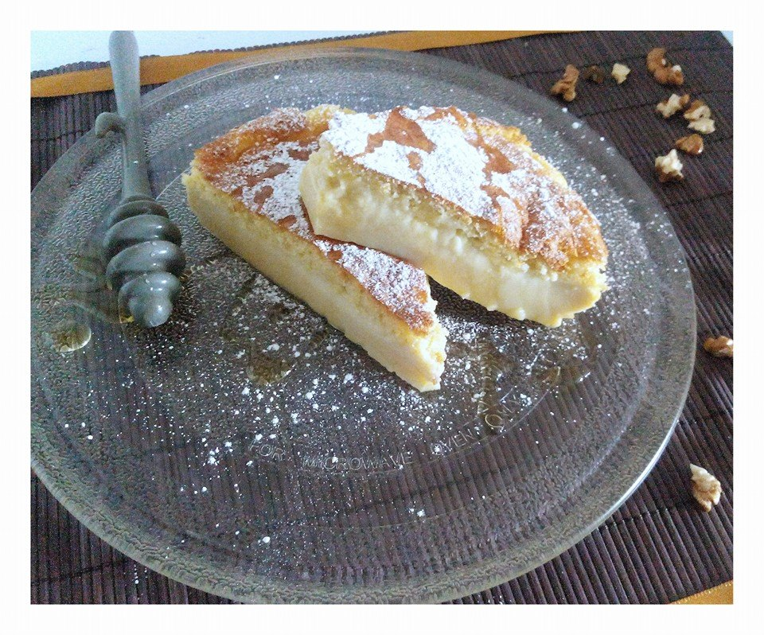

mal de gorge ou gourmandise voici le miel magique

Ingrédients (6 personnes):

il vous faut: 1 moule à manqué de 23-24 cm de diamètre en silicone ou amovible, 1 fouet, 1 batteur électrique

125 g de beurre ( + pour le moule ), 4 oeufs, 120 g de miel liquide, 1 pincée de sel, 120 g de farine, 50 cl de lait entier

( vous pouvez remplacer le miel par du sirop d'agave ou érable ou de canne )

Pour la déco: des noix ou figues selon vos goût et du sucre glace

Préparation:

Faites fondre le beurre et rsv

Préchauffez votre four à 150°C ( pas de chaleur tournante )

Beurrez votre moule en silicone ou tapissez de papier sulfurisé pour un démoulage facile

Séparez les blanc des jaunes

Battez les jaunes avec le miel et 1 càs d'eau jusqu'à ce que le mélange mousse et blanchisse

Incorporez ensuite le beurre fondu tièdi, le sel, farine et lait en mélangeant entre chaque ajout

Montez les blanc en neige très ferme et ajoutez les délicatement à la pâte avec le fouet sans les casser

La pâte est très liquide, les blanc doivent former comme des grumeaux en surface, il ne faut pas les intégrer complètement

Laissez 15 min puis versez dans votre moule et lissez la surface avec la lame d'un grand couteau lisse

Enfournez environ 55 minutes, à la fin de cuisson il doit être encore tremblotant au centre

Placez au frais minimum 2 heures pour qu'il se fige avant de démouler

Au moment de servir, coupez en part saupoudrez de sucre glace et accompagnez de noix ou autre

